「面對氣候危機，我們可以做的事很少？」工作紙
(答案請查閱最後一頁)
題目1
請選出正確答案。
□正確
□不正確

題目2
請選出正確答案。
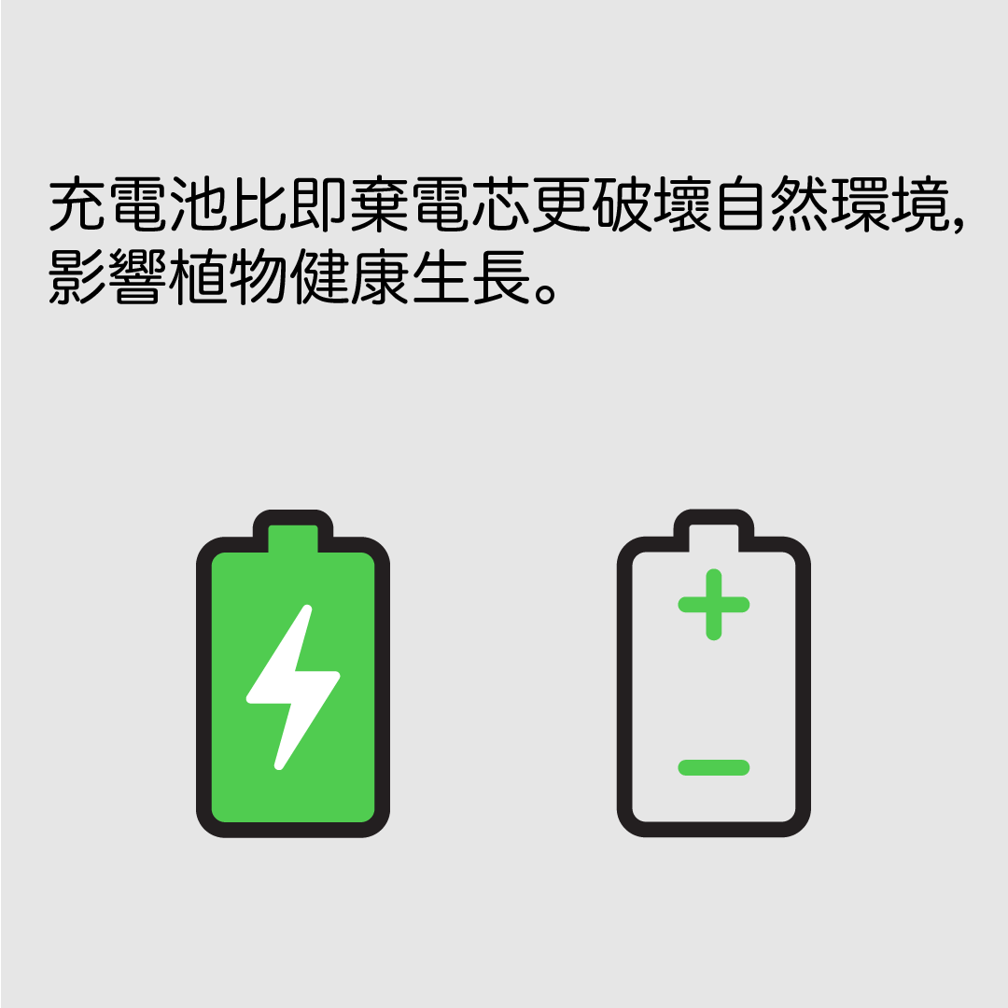
□正確
□不正確

題目3
請選出正確答案。
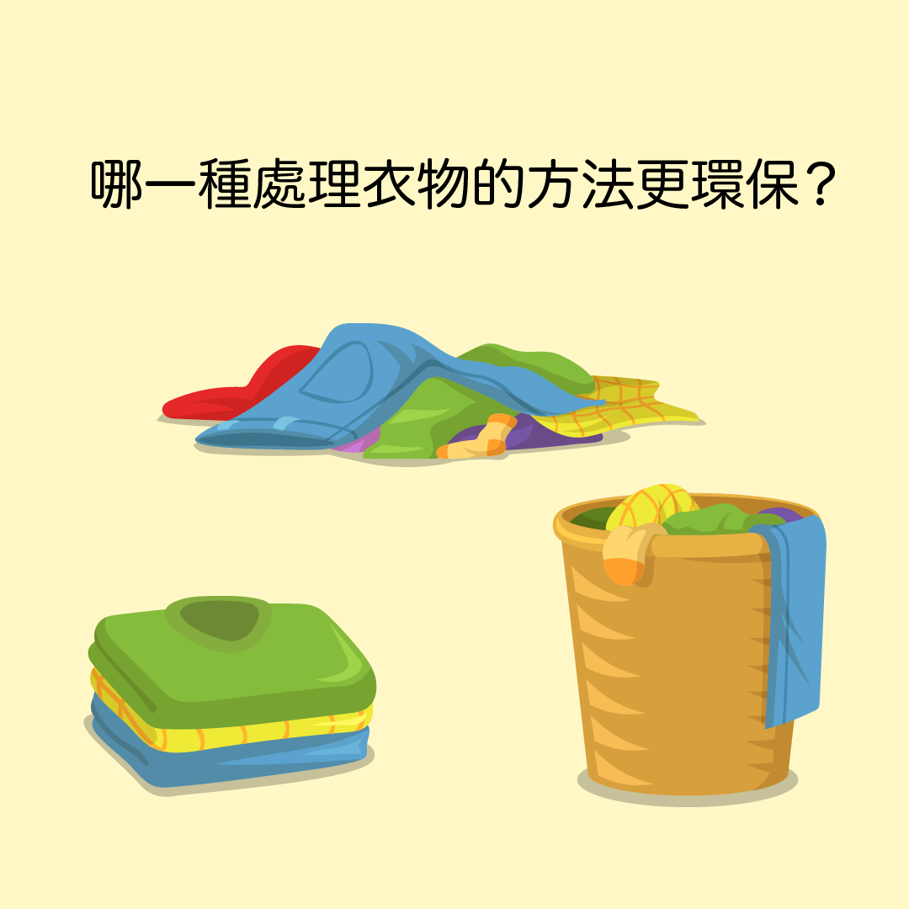
□不購買不必要的衣物
□把不再穿著的衣物放到舊衣回收站

題目4
請選出正確答案。
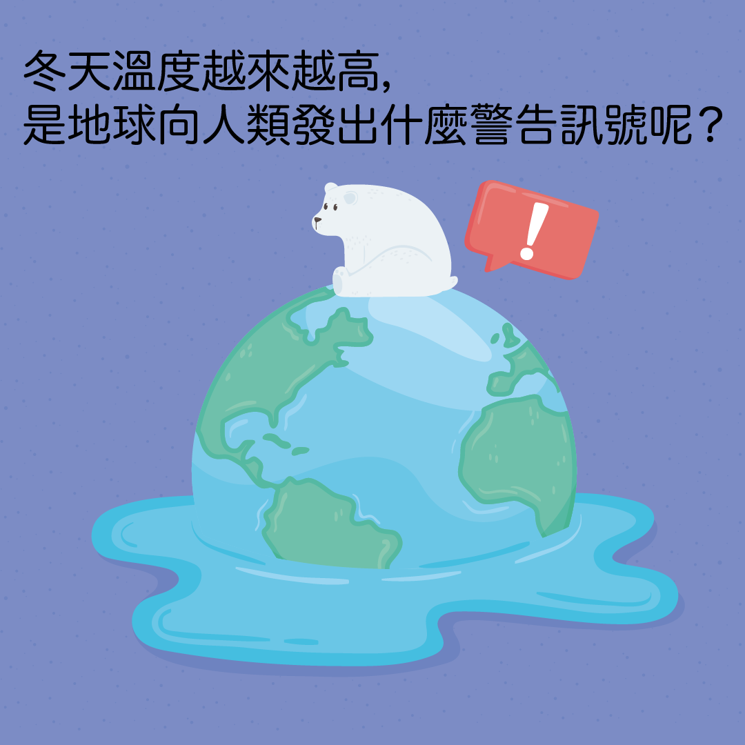
□警告人在嚴重災害尚未發生前，提前部署，降低災害對人類及生態的傷害。
□警告人類若繼續破壞地球，自然世界將面臨災難，所有生物都會受到威脅。
□以上答案皆是

題目5
請選出正確答案 (可選多於一個答案)。
□電
□水
□石油
□植物
□土地
□動物
□化學品
題目6
請選出正確答案。
□8分鐘
□12分鐘
□20分鐘
□25分鐘

題目7
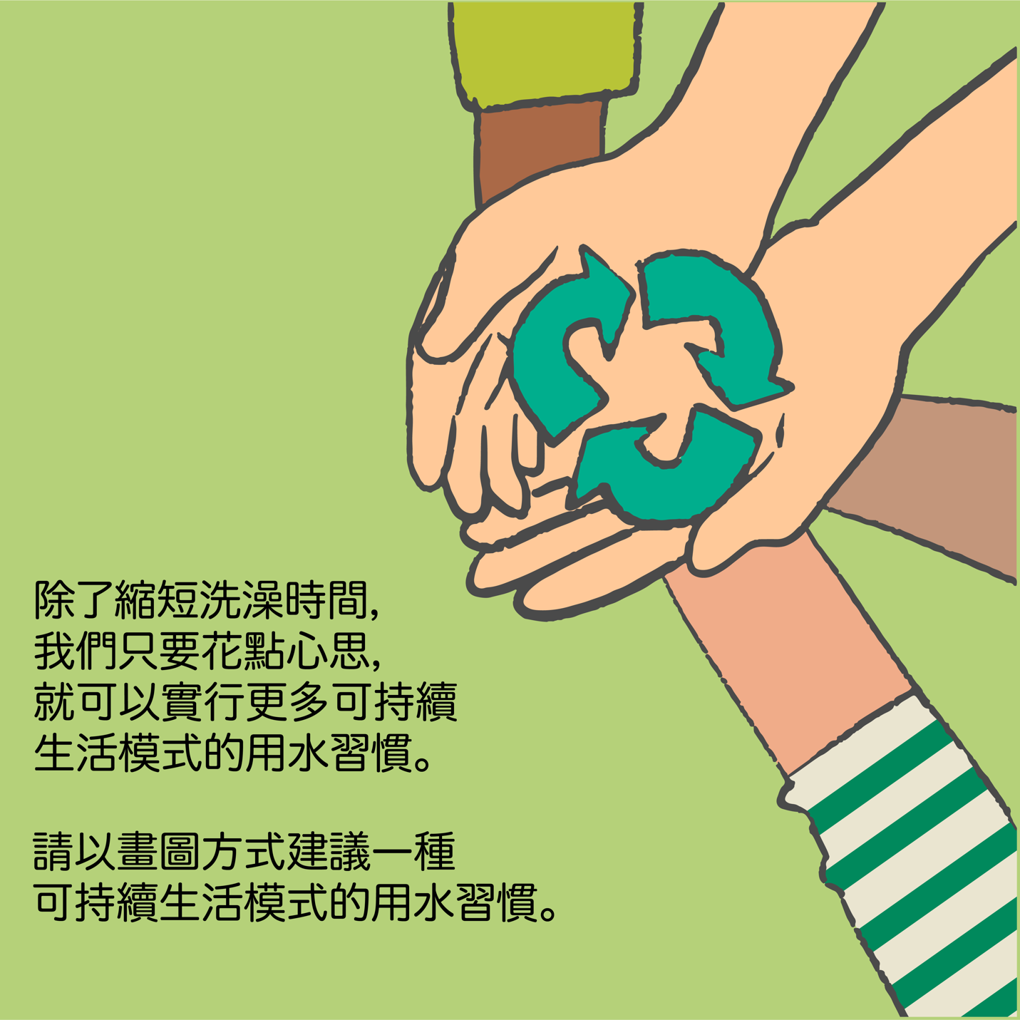

畫出答案：

答案：
題目1 正確
題目2不正確
題目3 不購買不必要的衣物
題目4 以上答案皆是
題目5
R電
R水
R石油
R植物
R土地
R動物
R化學品
題目6 8分鐘

